Coding Standard

* 함수명 → 동사구
* 세미콜론은 넣기
* 모든 요소 띄어쓰기
* 들여쓰기는 아래와 같이

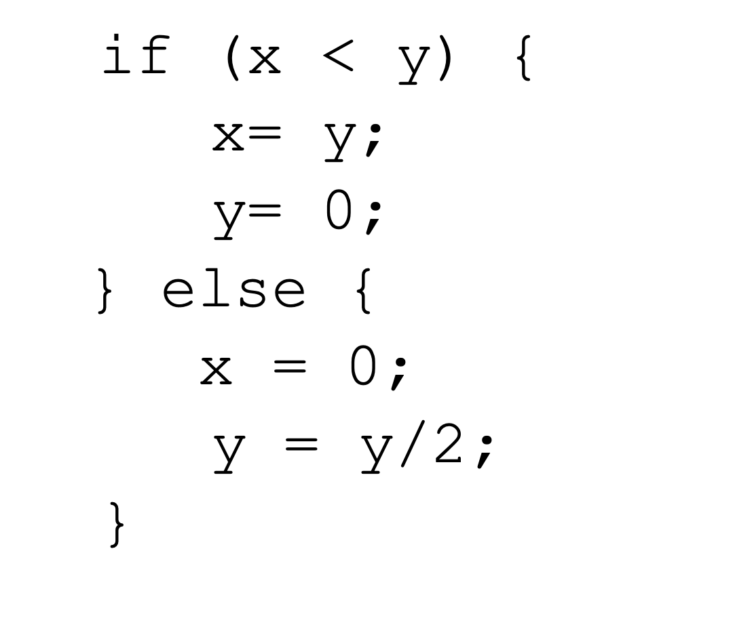

* 괄호는 전부 넣기
* 주석은 (코드와 같은 줄일때) tab 한 번 한 후
* 함수(or 블럭)에 대한 코드는 한 줄 위
* 연속된 특수 기호 주석으로 영역 구분

Github Branch

* main ( master )
* dev
  + back, front
    - feature
    - bug
    - hotfix ( x )
      * feature name
        + file
* ex ) dev/front/feature/login/login.js
* pull request : 같은 분야 멤버의 리뷰만 받아도 main으로(front, back, ui)

Code Review Process

* pair programming : front끼리(2명), back끼리(2명), ui끼리(2명)
* test : 함수 지향적 개발 → 함수 단위 테스팅

일정

* 12월 3일까지 front, back, ui/ux 개발 완료 후 남은 시간 동안 연동